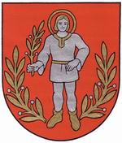

Vavrišovo 09. 08. 2022

Utvorenie volebného okrsku a určenie volebnej miestnosti pre voľby do orgánov samosprávy obcí a do orgánov samosprávnych krajov dňa 29. októbra 2022

Na základe Rozhodnutia predsedu Národnej rady Slovenskej republiky č. 209/2022 zo dňa 08.06.2022 o vyhlásení volieb do orgánov samosprávy obcí a o vyhlásení volieb do orgánov samosprávnych krajov, starostka obce Vavrišovo Ľubica Chlebová

- utvára pre vyššie uvedené voľby : 1 volebný okrsok
- určuje volebnú miestnosť pre utvorený volebný okrsok: malá zasadačka v budove Obecného úradu vo Vavrišove, Tatranská ulica 40/121, Vavrišovo

Ľubica Chlebová
starostka

